Администрация МКУ г. Красноярска «УРТСЖиМС» информирует:
Указанные транспортные средства принудительно эвакуированы с территории города Красноярска за период с 01 по 16 декабря 2025 года и размещены на специализированной стоянке по адресу: г. Красноярск, ул. Глинки 37-Ж, на основании постановления от 19.04.2024 № 354 "Об утверждении Положения о порядке выявления, перемещения, временного хранения и утилизации брошенных, в том числе разукомплектованных транспортных средств на территории г. Красноярска."
№ | Район города  и адрес обнаружения БРТС | Данные  транспортного средства БРТС | Фото автомобиля
1 | Советский  ул. 40 лет Победы, 30, стр.1 | ВАЗ  Государственный регистрационный номер отсутствует | 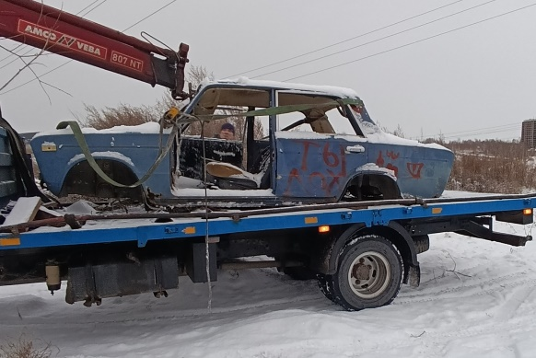
2 | Свердловский  пр-т «Красноярский рабочий» 184 А | Рено  Государственный регистрационный номер отсутствует | 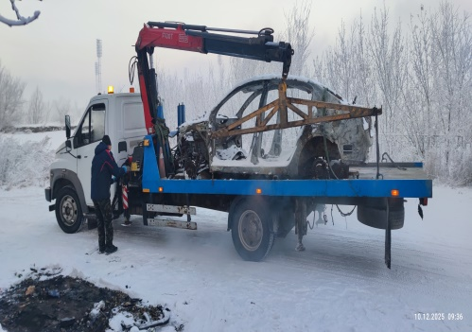
3 | Кировский  ул. Павлова 54 | Mitsubishi Pajero mini  О 758 УХ 24 регион | 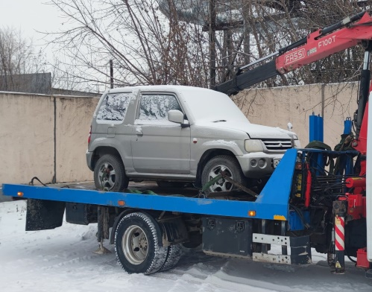
4 | Октябрьский  Ул. Высотная, 13 | Daewoo Lanos  Государственный регистрационный номер отсутствует | 